网络投稿系统数据库设计

Database Design of Online Submission

* 1. 数据库设计
     1. 实体关系图

画出数据库实体-联系图（E-R图），如图15。

* + 1. 数据字典

（1）系统信息os_message表

用于记录系统信息，字段包括消息标题、消息内容、创建时间，还包括两个外键，分别关联到用户表和管理员表。发给用户、审稿员和管理员的系统信息从该表查询出。

表1 os_message数据字典

|  |  |  |  |  |  |
| --- | --- | --- | --- | --- | --- |
| 字段中文名 | 字段代码 | 类型 | 长度 | 可空 | 备注 |
| 序号  消息标题  消息内容  创建时间  用户  审稿员 | id  title  content  postTime  userId  adminId | int  varchar  varchar  timestamp  int  int | 11  50  255  11  11 | 否  否  是  是  是  是 | PK  FK  FK |

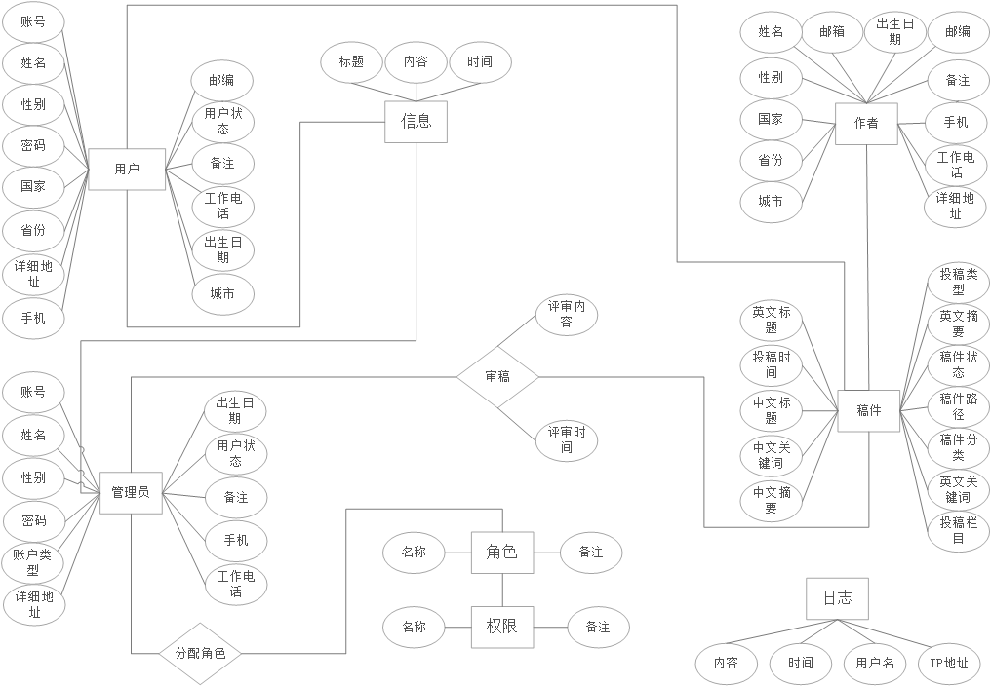

图15 E-R图

（2）用户os_user表

用于记录用户的基本信息，账号、密码、状态字段非空，用户密码由MD5加密算法加密后转为16进制保存。用户登录、用户注册、用户个人信息查看和修改、用户密码修改这4种操作涉及该表。

表2 os_user数据字典

|  |  |  |  |  |  |
| --- | --- | --- | --- | --- | --- |
| 字段中文名 | 字段代码 | 类型 | 长度 | 可空 | 备注 |
| 序号  用户账号  用户姓名  用户密码  性别  出生日期  工作电话  手机号码  国家  省份  城市  详细地址  邮编  用户状态  备注信息 | id  account  name  password  sex  birth  officePhone  mobilePhone  country  province  city  address  postcode  status  remark | int  varchar  varchar  varchar  char  date  varchar  varchar  varchar  varchar  varchar  varchar  varchar  char  varchar | 11  50  50  32  1  20  20  20  20  20  50  10  1  255 | 否  否  是  否  是  是  是  是  是  是  是  是  是  否  是 | PK  以邮箱作为账号  允许用户名字相同  经过MD5加密  男/女  年月日  格式020-12345678  格式13800138000  正常/重置密码中  备注 |

（3）稿件-审稿员os_doc_admin表

该表用于保存稿件的派发信息以及稿件的评审意见。管理员派发稿件后，取决于该稿件被派发的审稿员数量，该表新增一条或多条记录。稿件派发后暂不支持派发撤回，且稿件不支持多次派发。稿件的审阅信息同样记录在该表，默认审阅内容为“审阅中”。

表3 os_doc_admin数据字典

|  |  |  |  |  |  |
| --- | --- | --- | --- | --- | --- |
| 字段中文名 | 字段代码 | 类型 | 长度 | 可空 | 备注 |
| 序号  审稿意见  审稿结果  审稿时间  审稿员  稿件 | id  propose  reviewResult  reviewTime  adminId  dcoId | int  varchar  varchar  timestamp  int  int | 11  20  255  11  11 | 否  否  是  是  否  否 | PK  拟采用等  “审阅中”等  FK  FK |

（4）管理员、审稿员os_admin表

该表用于记录管理员、审稿员的基本信息。账号、密码、状态、审稿员标识非空。管理员和审稿员登录、新增管理员或审稿员、禁用或启动管理员和审稿员、删除管理员或审稿员、修改管理员或审稿员基本信息等操作涉及该表。

表4 os_admin数据字典

|  |  |  |  |  |  |
| --- | --- | --- | --- | --- | --- |
| 字段中文名 | 字段代码 | 类型 | 长度 | 可空 | 备注 |
| 序号  用户账号  用户姓名  用户密码  性别  出生日期  工作电话  手机号码  详细地址  专业学科  用户状态  审稿员标识  备注 | id  account  name  password  sex  birth  officePhone  mobilePhone  address  subject  status  reviewer  remark | int  varchar  varchar  varchar  char  date  varchar  varchar  varchar  varchar  int  char  varchar | 11  50  50  32  1  20  20  50  20  1  1  255 | 否  否  是  否  是  是  是  是  是  是  否  否  是 | PK  以邮箱作为账号  允许用户名字相同  经过MD5加密  男/女  年月日  格式020-12345678  格式13800138000  1为正常，0为禁用  1为审稿员，0为管理员 |

（5）角色os_role表

用于保存系统创建的角色，角色名称不能为空，权限表有外键关联到该表，角色与权限的关系为一对多。角色的新增、修改、查看、删除等操作涉及该表。

表5 os_role数据字典

|  |  |  |  |  |  |
| --- | --- | --- | --- | --- | --- |
| 字段中文名 | 字段代码 | 类型 | 长度 | 可空 | 备注 |
| 序号  角色名称  备注 | id  name  remark | int  varchar  varchar | 11  50  255 | 否  否  是 | PK |

（6）管理员-角色os_admin_role表

该表用于保存管理员所拥有的角色，是一个中间表。

表6 os_admin_role数据字典

|  |  |  |  |  |  |
| --- | --- | --- | --- | --- | --- |
| 字段中文名 | 字段代码 | 类型 | 长度 | 可空 | 备注 |
| 管理员  角色 | adminId  roleId | int  int | 11  11 | 否  否 | PK、FK  PK、FK |

（7）系统日志os_log表

该表用于保存系统日志信息，查看系统日志涉及该表。

表7 os_log数据字典

|  |  |  |  |  |  |
| --- | --- | --- | --- | --- | --- |
| 字段中文名 | 字段代码 | 类型 | 长度 | 可空 | 备注 |
| 序号  日志内容  用户名  创建时间  登录IP | id  content  name  time  ip | int  varchar  varchar  timestamp  varchar | 11  50  50  20 | 否  是  是  是  是 | PK  管理员姓名 |

（8）稿件os_doc表

该表用于保存稿件的基本信息，如中文标题、中文关键词、中文摘要等，稿件的作者信息保存在os_author表，os_author表有外键关联到该表，该表有外键关联到用户os_user表。用户新投稿、用户修改稿件信息、管理员派发稿件、审稿员评审稿件、稿件查询等操作涉及该表。

表8 os_doc数据字典

|  |  |  |  |  |  |
| --- | --- | --- | --- | --- | --- |
| 字段中文名 | 字段代码 | 类型 | 长度 | 可空 | 备注 |
| 序号  中文标题  中文关键词  中文摘要  英文标题  英文关键词  英文摘要  投稿类型  投稿栏目  稿件分类  投稿时间  稿件状态  状态时间  稿件路径  用户 | id  zhTitle  zhKeyword  zhSummary  enTitle  enKeyword  enSummary  type  subject  classification  postTime  status  statusTime  path  userId | int  varchar  varchar  varchar  varchar  varchar  varchar  varchar  varchar  varchar  timestamp varchar  timestamp varchar  in | 11  50  50  255  50  50  255  50  50  50  20  20  11 | 否  否  否  否  是  是  是  否  否  否  否  否  否  否  否 | PK  自由来稿等  新投稿/审稿中等  状态最后更新时间  稿件新文件名  FK |

（9）作者os_author表

该表用于保存稿件的一个或多个作者的信息，有外键关联到稿件os_doc表。 由于稿件作者可以有一个或多个，更新稿件时的操作可能是删除多个作者中的某一个或继续增加作者等，所以得先删除该稿件的所有作者信息，再插入新的作者信息。

表9 os_author数据字典

|  |  |  |  |  |  |
| --- | --- | --- | --- | --- | --- |
| 字段中文名 | 字段代码 | 类型 | 长度 | 可空 | 备注 |
| 序号  作者姓名  作者邮箱  性别  工作电话  手机号码  出生日期  国家  省份  城市  详细地址  邮编  备注  稿件 | id  name  mail  sex  officePhone  mobilePhone  birth  country  province  city  address  postcode  remark  docId | int  varchar  varchar  char  varchar  varchar  date  varchar  varchar  varchar  varchar  varchar  varchar  int | 11  50  50  1  20  20  20  20  20  50  10  255  11 | 否  否  否  是  否  是  是  是  是  是  是  是  是  否 | PK  男/女  格式020-12345678  格式13800138000  FK |

（10）权限os_permission表

该表用于保存系统所有的权限，系统权限设定后不允许执行新增、删除、修改操作。外键关联到角色os_role表。

表10 os_permission数据字典

|  |  |  |  |  |  |
| --- | --- | --- | --- | --- | --- |
| 字段中文名 | 字段代码 | 类型 | 长度 | 可空 | 备注 |
| 序号  权限名  备注  角色 | id  name  remark  roleId | int  varchar  varchar  int | 11  50  255  11 | 否  否  是  是 | PK  FK |